Рекомендации по использованию в образовательном процессе учебного пособия «Трудовое обучение. Обслуживающий труд» для 9 класса

- 2019/2020 учебному году издано новое

учебноепособие«Трудовоеобучение.

Обслуживающийтруд»для9класса

(Столярова С.И., Юрченко Н.А. Трудовое обучение. Обслуживающий труд : учебное пособие для 9 класса учреждений общего среднего образования с русским (белорусским) языками обучения – Минск: Адукацыя і выхаванне, 2019).

Его авторы – профессор кафедры общей и

профессиональнойпедагогикиУО

«Республиканский институт профессионального образования», кандидат педагогических наук, профессор С.И. Столярова, специалист первой категории управления кадровой и организационной работы расчетного центра Национального банка Республики Беларусь, по специальности учитель обслуживающего труда и рисования Н.А. Юрченко.

Цель учебного пособия заключается в создании условий для формирования основ компетентности учащихся в различных сферах трудовой, хозяйственно-бытовой деятельности, декоративно-прикладного творчества, способствующей социализации личности в современных социально-экономических условиях.

Задачи учебного пособия направлены на формирование у учащихся знаний, умений и навыков в процессе выполнения учебно-познавательной и трудовой деятельности по обработке материалов и приготовлении пищи, ведению домашнего хозяйства, декоративно-прикладному творчеству, домоводству, выращиванию растений.

В начале каждого параграфа выделен мотивационный блок с рубриками: «Вы узнаете», «Вы научитесь». Эта информация поможет учащимся определить, чем они будут заниматься на уроке.

- учебном пособии обозначены рубрики, используются тематические символы, фоновые заливки и шрифтовые выделения, которые помогут учащимся легко ориентироваться в изучаемом теоретическом материале.

- тексте учебного пособия на цветном фоне даны понятия, определения, теоретические сведения, наиболее важные для выполнения практической работы. Например:
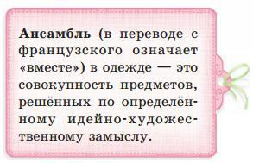

В конце каждого параграфа для лучшей организации обучения в рубрике

«Термины» вынесены основные термины, которые необходимо запомнить.

Например:
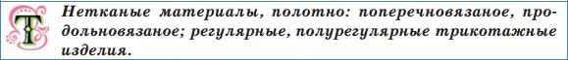

- помощью дополнительного материала учащиеся познакомятся с интересной информацией и расширят кругозор. Для этого предусмотрена

рубрика «Дополнительный материал». Например:
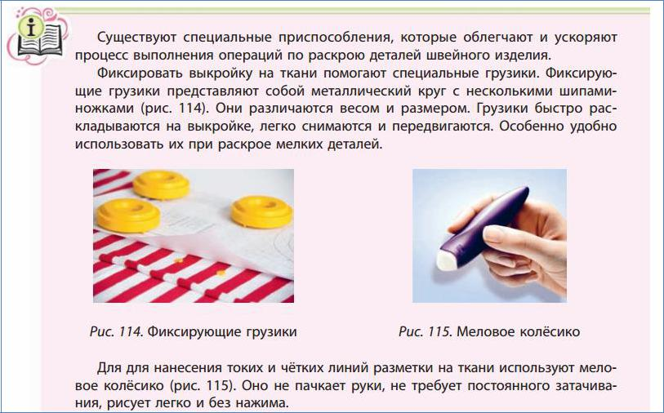

- каждом параграфе выделена рубрика «Давайте обсудим», в которой размещены вопросы и задания. Они могут относиться к тексту или иллюстрациям. Данные вопросы и задания направлены на конкретизацию изученного материала, могут содержать дополнительную информацию, которая отсутствует в тексте параграфа, или требующая дополнительных знаний из других областей или жизненного опыта учащихся. Эта рубрика предполагает коллективное обсуждение для определения верного варианта решения проблемы.

Например:
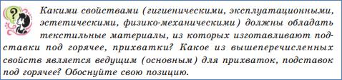

Для приобретения практических умений в параграфах предусмотрены практические работы. В параграфах размещены примерные технологические (учебные) карты изделий, которые учащиеся смогут изготовить на уроках трудового обучения. Данные изделия размещены в пособии для примера. Учитель может предложить учащимся другие изделия для изготовления.
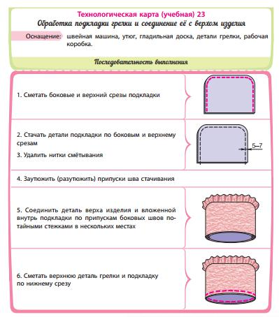

Также в конце параграфа сформулированы вопросы и задания, , которые помогут учащимся проверить свои знания.
Например:
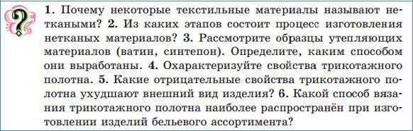

Дополнительный материал размещён на Национальном образовательном портале (http://e-vedy.ady.by).

Электронная форма учебного пособия представляет собой учебное пособие

- формате *pdf, который можно использовать с помощью компьютера, планшета, интерактивной доски и т.д. Принципиальным оотличием электронной версии учебного пособия является его интерактивное оглавление, которое дает возможность перейти к интересующему параграфу и ссылки на интерактивные задания. Скачать электронную форму учебного пособия можно по ссылке http://e-padruchnik.adu.by/.

